实验十三

实验目的与要求：
- 理解与掌握求解最大流与最小割的基本算法。
- 学会应用最大流与最小割算法解决实际问题。

1. 设计与实现项目选择（Project Selection）问题的算法。

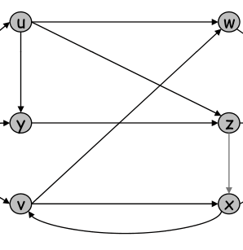

2. 设计与实现调查设计（Survey Design）问题的算法。

